Промежуточная аттестация по биологии 8 класс
Вариант 1
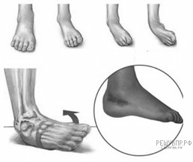
Выберите один или несколько ответов
1.На рисунке изображена травма, которая называется
1) открытый перелом 2) трещина кости
3) растяжение связо 4) закрытый перелом
2.
Все приведённые ниже термины (понятия), кроме двух, используют для описания первой помощи при данной травме. Определите два термина, «выпадающих» из общего списка.
1) снять обувь2) зафиксировать конечность эластичным бинтом 3) наложить шину
4) холодный компресс 5) согревающая мазь
3. Изучите график зависимости объёма запомненной информации (в %) от времени (по оси x отложено время (в минутах), а по оси y — количество запомненной информации (в %)). Какие из приведённых ниже описаний наиболее точно характеризуют данную зависимость? 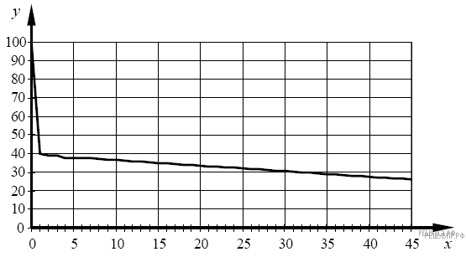
Объём запоминаемой информации
1) держится на уровне 40% на протяжении часа 2) с каждым годом увеличивается
3) резко снижается за первые минуты 4) через 30 минут падает на 30%
5) через 45 минут падает на 64%
4. Какой отдел головного мозга отвечает за память? 1)мост 2) мозжечок
3) кора больших полушарий 4)средний мозг
5Какими цифрами обозначены изображения поперечнополосатой скелетной мышцы?
Рассмотрите изображения и выполните задания.
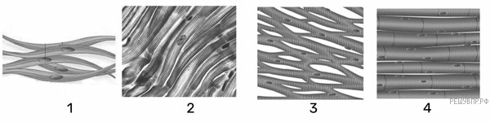
- В чём особенность строения поперечнополосатой мышечной ткани?
- Клетки веретновидные 3) клетки с поперечнополосатой исчерченностью
- Клетки одноядерные 4)клетки многоядерные
7. Какое понятие следует вписать на место пропуска в этой таблице?

1) расщепление сахаров 2) формирование слизистых секретов
3) хранение наследственной информации 4) движение
В приведённой ниже таблице между позициями первого и второго столбцов имеется
Объект | 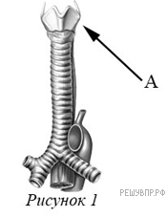  Процесс
Аппарат Гольджи | ...
Плазматическая мембрана | Эндоцитоз
8. В формирование каких клеточных органоидов участвует аппарат Гольджи?
1)лизосом 2)рибосом 3)ядра 4)ЭПС
9. Как называется орган человека, обозначенный на рисунке 1 буквой А?
1) трахея 2) гортань 3) глотка 4) бронх
10. Укажите одну из функций, которую выполняет данный орган.
- проведение воздуха 2) проведение пищи 3) выделительную 4) защитную
11. В состав какой системы органов он входит?
1) ОДС 2) дыхательной 3) выделительной 4)иммунной
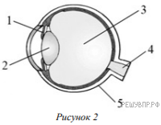
12. Выберите две верно обозначенные подписи к рисунку2. Запишите в ответе цифры, под которыми они указаны.
1) радужка 2) стекловидное тело 3) роговица
4) зрительный нерв 5) жёлтое пятно
13. В чём особенность строения жёлтого пятна?
1)скопление палочек 2)скопление колбочек 3)отсутствие рецепторов
14.Какую функцию выполняет желтое пятно?
1) четкость изображения 2) защиту глаза 3)проведение импульса
4) питание глаза
15. Расставьте в порядке соподчинения указанные элементы,
начиная с наибольшей..
1) белок кератин 2) волосяной покров 3) эпидермис 4) волос 5) подшёрсток
16. Назовите слой кожи, в котором находится волосяной фолликул.
1)эпидермис 2) дерма 3)гиподерма 4)подкожно-жировая клетчатка
17. Костя вместе с родителями посещал Вологду. После экскурсии в музей кружев, семья решила перекусить в местном ресторане.Используя данные таблиц 1 и 2 выполните задания.
Рекомендуемая суточная норма углеводов в пищи для 12-летнего Кости.
1) более 350 г 2) 305 г 3) столько же, сколько и для 10-летнего 4) 349 г
Суточные нормы питания и энергетическая потребность детей и подростков
Возраст, лет | Белки, г | Жиры, г | Углеводы, г | Энергетическая  потребность, ккал
3−6 | 54 | 60 | 261 | 1800
7−10 | 63 | 70 | 305 | 2100
11−13 | 72 | 80 | 349 | 2400
14−18 | 81 | 90 | 392 | 2700
Доля калорийности и питательных веществ при четырёхразовом питании
Первый завтрак | Второй завтрак | Обед | Ужин
14% | 18% | 50% | 18%
18. Рассчитайте рекомендуемую калорийность первого завтрака Кости, если он питается четыре раза в день. 1)336ккал 2)386ккал 3)376 ккал 4)363 ккал
19. В первом завтраке Кости, который он полностью съел, содержалось 306 ккал. Какой вывод о соответствии полученного Костей за первым завтраком количества килокалорий рекомендуемой норме можно сделать?
1) соответствует 2) несоответствует 3)выше нормы 4)ниже нормы
20. Верны ли суждения об особенностях эндокринной системы?
А. Поджелудочная железа — железа смешенной секреции
Б. Адреналин — гормон щитовидной железы.
1) верно только А 2) верно только Б
3) верны оба суждения 4) оба суждения неверны
21.
Задание 2

